**<ID Requerimiento 124>**

**Nombre del Requerimiento:** **AGS: Automatizar el proceso de asignación de título de autorización.**

## Tabla de Versiones y Modificaciones

| Versión | Descripción del cambio | Responsable de la Versión | Fecha |
| --- | --- | --- | --- |
| 1 | Creación del documento. | Edward Bárcenas Camacho | 14/10/2019 |
| 1.1 | Versión aprobada para firma | Sergio Valverde Lopez |  |

**TABLA DE CONTENIDO**

Tabla de Versiones y Modificaciones 1

Módulo: <CANCELACION> 2

ESTILOS 2

Descripción de Elementos 3

Descripción de Campos 3

Módulo: <CANCELACION> 6

ESTILOS 6

Descripción de Elementos 7

Descripción de Campos 9

Módulo: <CANCELACION> 15

ESTILOS 15

Descripción de Elementos 16

Descripción de Campos 17

Módulo: <CANCELACION> 20

ESTILOS 20

Descripción de Elementos 21

Descripción de Campos 21

Módulo: <Sección adjuntar> 23

ESTILOS 23

Descripción de Elementos 23

Descripción de Campos 24

Módulo: <Firma> 26

ESTILOS 26

Descripción de Elementos 26

Descripción de Campos 27

Módulo: <CANCELACION>

ESTILOS

|  |  |
| --- | --- |
| Nombre de la Pantalla: | **Cancelación** |
| Objetivo: | El objetivo de la pantalla es permitir visualizar los títulos de autorización que se encuentran en el proceso de cancelación. |
| Casos de uso relacionados: | 02_934_ECU_Atender_cancelacion |
|  |  |

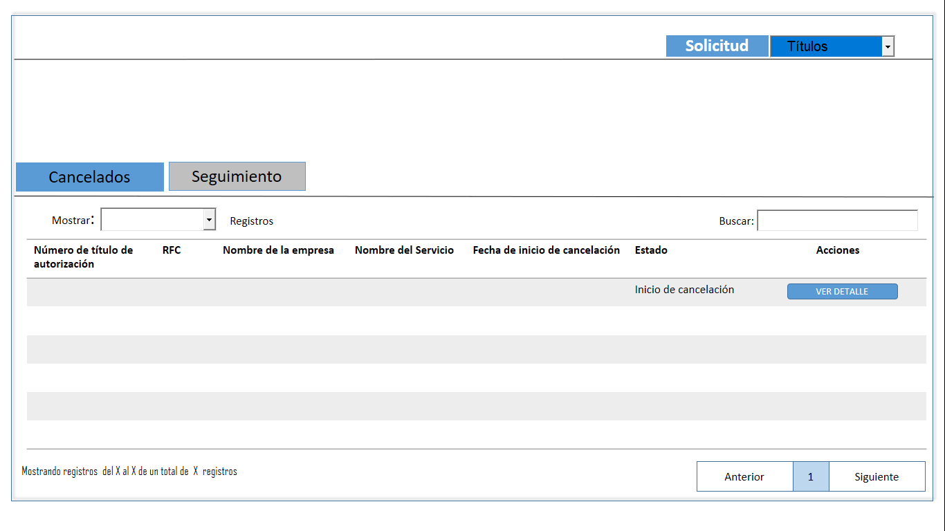

Descripción de Elementos

|  |  |
| --- | --- |
| **Elemento** | **Descripción** |
| Solicitud | Etiqueta que indica el nombre del menú de solicitudes |
| Títulos | Etiqueta que indica el nombre del menú de títulos de autorización |
| Recibidas | Pestaña que muestra las actualizaciones recibidas |
| Seguimiento | Pestaña que muestra y permite dar seguimiento a las actualizaciones recibidas |
| Mostrar registros | Lista desplegable que permite la selección de cuántos registros ver en pantalla |
| RFC | Columna que muestra el RFC de la empresa |
| Número de Título de autorización | Columna que muestra el número del título de autorización |
| Nombre de la empresa | Columna que muestra la razón social |
| Nombre del servicio | Columna que muestra el servicio del título de autorización |
| Fecha de solicitud de la actualización | Columna que muestra la fecha en la cual se autoriza la actualización |
| Estado | Columna que muestra el estatus de la solicitud en trámite |
| Acciones | Columna que muestra las acciones que se pueden realizar en un título de autorización |
| Ver Detalle | Botón que detona la funcionalidad de ver el detalle del título |
| Buscar | Caja de texto que permite ingresar un parámetro de búsqueda |
| Mostrando registros del X al X de un total de X registros | Etiqueta de texto que muestra la leyenda “Mostrando registros del X al X de un total de X registros” |
| Anterior | Botón que detona la funcionalidad de regresar a la página anterior |
| Siguiente | Botón que detona la funcionalidad de avanzar a la página siguiente |

Descripción de Campos

|  |  |  |  |  |  |  |
| --- | --- | --- | --- | --- | --- | --- |
| **Elemento** | **Tipo** | **Longitud** | **Nivel de Acceso**  **(L, E, S)** | **Descripción del Campo** | **Fórmulas** | **Precisiones** |
| Solicitud | Texto | 9 | S | Etiqueta que indica el nombre del menú de solicitudes | N/A | N/A |
| Títulos | Texto | 7 | S | Etiqueta que indica el nombre del menú de títulos de autorización | N/A | N/A |
| Recibidas | Texto | 10 | S | Pestaña que muestra las actualizaciones recibidas | N/A | N/A |
| Seguimiento | Texto | 12 | S | Pestaña que muestra y permite dar seguimiento a las actualizaciones recibidas | N/A | N/A |
| Mostrar registros | Numérico | 18 | S | Lista desplegable que permite la selección de cuántos registros ver en pantalla | N/A | Debe permitir seleccionar cuantos registros deben mostrarse en pantalla de la Lista desplegable:  • 10  • 25  • 50  • 100  • Todos  (RNA012) |
| RFC | Alfanumérico | 13 | L | Columna que muestra el RFC de la empresa | N/A | Para empresas el Formato es a 12 posiciones:  xxxxxxxxxxxxx  Para Administración el  Formato es a 13 posiciones:  xxxxxxxxxxxxx |
| Número de Título de autorización | Numérico | 12 | L | Columna que muestra el número del título | N/A | N/A |
| Nombre de la empresa | Texto | 100 | L | Columna que muestra la razón social | N/A | **NOTA:** El nombre del campo **“Razón social”** se deberá sustituir por el de: **“Nombre de la Empresa”.** Esta adecuación aplica en todas las pantallas donde se muestre |
| Nombre del servicio | Texto | 200 | L | Columna que muestra el servicio del título de autorización | N/A | N/A |
| Fecha de solicitud de la actualización | Fecha | 10 | L | Columna que muestra la fecha en la cual se autoriza la actualización | N/A | Formato DD/MM/AAAA |
| Estado | Texto | 15 | L | Columna que muestra el estatus de la solicitud en trámite | N/A | N/A |
| Acciones | Texto | 8 | L | Columna que muestra las acciones que se pueden realizar en un título de autorización | N/A | N/A |
| Ver Detalle | Botón | 11 | S | Botón que detona la funcionalidad de ver el detalle del título | N/A | N/A |
| Buscar | Caja de Texto | 6 | E | Caja de texto que permite ingresar un parámetro de búsqueda | N/A | N/A |
| Mostrando registros del X al X de un total de X registros | Alfanumérico | 58 | L | Etiqueta de texto que muestra la leyenda “Mostrando registros del X al X de un total de X registros” | N/A | N/A |
| Anterior | Botón | 8 | S | Botón que detona la funcionalidad de regresar a la página anterior | N/A | N/A |
| Siguiente | Botón | 9 | S | Botón que detona la funcionalidad de avanzar a la página siguiente | N/A | N/A |

Módulo: <CANCELACION>

ESTILOS

|  |  |
| --- | --- |
| Nombre de la Pantalla: | **Registro de la actualización del T.A.** |
| Objetivo: | Pantalla que permite visualizar información general del interesado |
| Casos de uso relacionados: | 02_934_ECU_Atender_cancelacion |

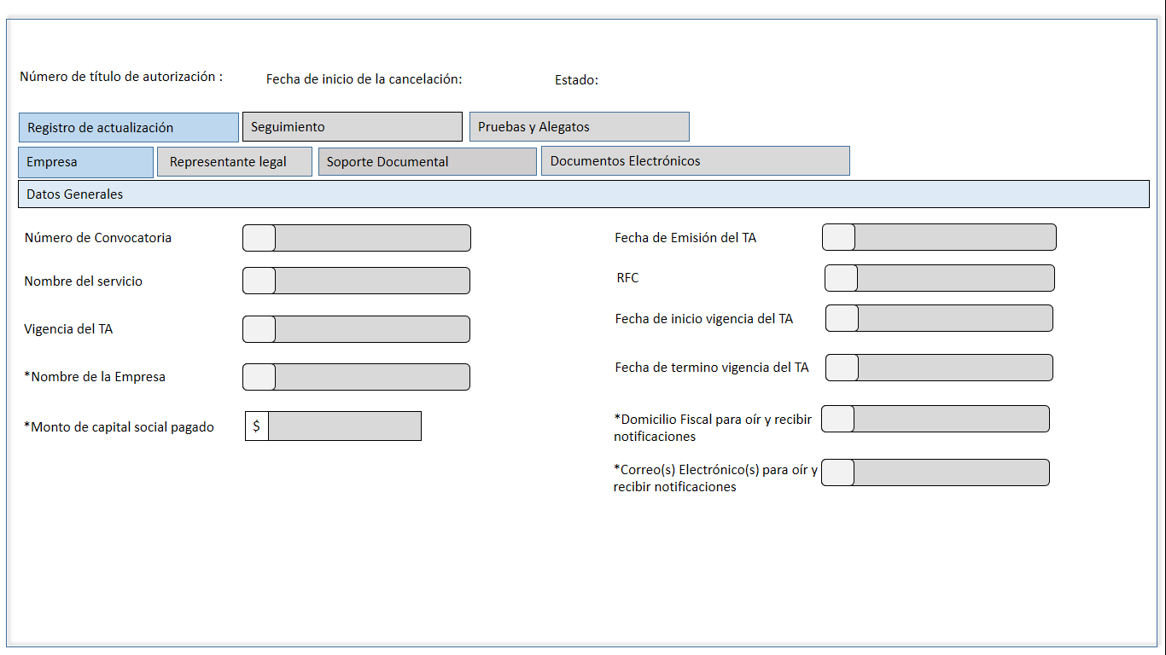

Descripción de Elementos

|  |  |
| --- | --- |
| Número de título de autorización | Caja de texto que muestra el número de la solicitud de la actualización del T.A. |
| Fecha de solicitud de la actualización | Caja de texto que muestra la fecha de registro de la solicitud del T.A. |
| Fecha de consulta 32D | Caja de texto que muestra la fecha de consulta de 32D |
| Resultado de consulta 32D | Caja de texto que muestra el resultado de 32D |
| Días transcurridos | Caja de texto que muestra los días transcurridos de la solicitud a la fecha |
| Estado | Caja de texto que muestra el estatus de la solicitud |
| Registro de actualización | Pestaña que permite darle seguimiento al registro de la actualización |
| Seguimiento | Pestaña que permite darle seguimiento a una solicitud de actualización de actualización |
| Dictamen Jurídico | Pestaña que permite realizar el dictamen jurídico de la actualización de un título autorizado |
| Pruebas y alegatos | Pestaña que permite revisar las pruebas y alegatos que proporcione la empresa |
| Cancelar titulo | Pestaña que permite realizar la cancelación de un título |
| Extinción | Pestaña que permite realizar la extinción de un título |
| Emisión de Actualización | Pestaña que permite realizar la emisión de la actualización de un título autorizado |
| Documentos electrónicos | Pestaña que permite ver el apartado documentos electrónicos |
| Empresa | Pestaña que permite visualizar la información asociada a los datos generales de la empresa |
| Representante legal | Pestaña que permite darle seguimiento a los datos del representante legal |
| Soporte Documental | Pestaña que permite realizar la revisión documental de la actualización de un título de actualización |
| Datos generales | Etiqueta de texto que indica el apartado datos generales |
| Número de convocatoria | Caja de texto que permite visualizar el número de la convocatoria |
| Nombre del servicio | Caja de texto que permite visualizar el servicio requerido |
| Vigencia del TA | Caja de texto que permite visualizar la vigencia del TA |
| *Nombre de la empresa | Caja de texto que permite visualizar el nombre de la empresa |
| *Domicilio fiscal para oír y recibir notificaciones | Caja de texto que permite visualizar el domicilio fiscal de la empresa |
| *Monto de capital social pagado | Caja de texto que permite visualizar el monto de capital social pagado |
| Fecha de emisión del TA | Caja de texto que permite visualizar la fecha de emisión del TA |
| RFC | Caja de texto que permite visualizar el RFC de la empresa |
| Fecha de inicio de vigencia del TA | Caja de texto que permite visualizar la fecha de inicio del TA |
| Fecha de término de vigencia del TA | Caja de texto que permite visualizar la fecha de término del TA |
| *Correo(s) electrónico(s) para oír y recibir notificaciones | Caja de texto que permite visualizar el correo(s) electrónico(s) |
| Personas autorizadas para realizar trámites y gestiones | Etiqueta de texto que indica el apartado personas autorizadas |
| Anterior | Botón que detona la funcionalidad de regresar al registro anterior |
| Siguiente | Botón que detona la funcionalidad de avanzar al registro siguiente |
| Nombre | Caja de texto que muestra el nombre de la persona autorizada |
| Tipo de identificación | Lista desplegable que muestra el tipo de identificación de la persona autorizada |
| Número de identificación | Caja de texto que muestra el número de información de la persona autorizada |
| Vigencia de la identificación | Caja de texto que muestra la vigencia de la identificación |
| Expedida(o) por | Caja de texto que muestra por quién fue expedida la autorización |
| Identificación | Botón que detona la funcionalidad para ver el archivo adjuntado de la identificación de la persona autorizada para realizar trámites |
| Comentarios de la autoridad | Caja de texto enriquecido que permite ingresar, visualizar o editar, la información asociada al inciso “a” del análisis de la solicitud |
| Check button | Check button que permite seleccionar las opciones cumple o no cumple |
| Guardar | Botón que detona la funcionalidad de guardar cambios |

Descripción de Campos

|  |  |  |  |  |  |  |
| --- | --- | --- | --- | --- | --- | --- |
| **Elemento** | **Tipo** | **Longitud** | **Nivel de Acceso**  **(L, E, S)** | **Descripción del Campo** | **Fórmulas** | **Precisiones** |
| Número de título de autorización | Alfanumérico | 25 | L | Caja de texto que muestra el número de la solicitud de la actualización del T.A. | N/A | N/A |
| Fecha de solicitud de la actualización | Fecha | 10 | L | Caja de texto que muestra la fecha de registro de la solicitud del T.A. | N/A | DD/MM/AAAA |
| Fecha de consulta 32D | Numérico | 10 | L | Caja de texto que muestra la fecha de consulta de 32D | N/A | N/A |
| Resultado de consulta 32D | Alfanumérico | 10 | L | Caja de texto que muestra el resultado de 32D | N/A | N/A |
| Días transcurridos | Numérico | 10 | L | Caja de texto que muestra los días transcurridos de la solicitud a la fecha | N/A | N/A |
| Estado | Texto | 25 | L | Caja de texto que muestra el estatus de la solicitud | N/A | N/A |
| Registro de Actualización | Texto | 26 | S | Pestaña que permite darle seguimiento al registro de la actualización | N/A | N/A |
| Seguimiento | Texto | 9 | S | Pestaña que permite darle seguimiento a una solicitud de actualización de actualización | N/A | N/A |
| Dictamen Jurídico | Texto | 18 | S | Pestaña que permite realizar el dictamen jurídico de la actualización de un título autorizado | N/A | N/A |
| Pruebas y alegatos | Texto | 19 | S | Pestaña que permite revisar las pruebas y alegatos que proporcione la empresa | N/A | N/A |
| Cancelar titulo | Texto | 16 | S | Pestaña que permite realizar la cancelación de un título | N/A | N/A |
| Extinción | Texto | 10 | S | Pestaña que permite realizar la extinción de un título | N/A | N/A |
| Emisión de Actualización | Texto | 25 | S | Pestaña que permite realizar la emisión de la actualización de un título autorizado | N/A | N/A |
| Documentos electrónicos | Texto | 24 | S | Pestaña que permite ver el apartado documentos electrónicos | N/A | N/A |
| Datos generales | Texto | 15 | L | Etiqueta de texto que indica el apartado datos generales | N/A | N/A |
| Empresa | Alfanumérico | 10 | S | Pestaña que permite visualizar la información asociada a los datos generales de la empresa | N/A | N/A |
| Representante legal | Texto | 20 | S | Pestaña que permite darle seguimiento a los datos del representante legal | N/A | N/A |
| Soporte Documental | Texto | 18 | S | Pestaña que permite realizar la revisión documental de la actualización de un título de actualización | N/A | N/A |
| Número de convocatoria | Alfanumérico | 20 | L | Caja de texto que permite visualizar el número de la convocatoria | N/A | N/A |
| Nombre del servicio | Alfanumérico | 200 | L | Caja de texto que permite visualizar el servicio requerido | N/A | (RNA020) |
| Vigencia del TA | Numérico | 10 | L | Caja de texto que permite visualizar la vigencia del TA | N/A | N/A |
| *Nombre de la empresa | Texto | 100 | L | Caja de texto que permite visualizar el nombre de la empresa | N/A | N/A |
| *Domicilio fiscal para oír y recibir notificaciones | Alfanumérico | 1500 | L | Caja de texto que permite visualizar el domicilio fiscal de la empresa | N/A | N/A |
| *Monto capital social pagado | Numérico | 100 | L | Caja de texto que permite visualizar el monto de capital social pagado | N/A | N/A |
| Fecha de emisión del TA | Fecha | 10 | L | Caja de texto que permite visualizar la fecha de emisión del TA | N/A | Formato DD/MM/AAAA |
| RFC | Alfanumérico | 13 | L | Caja de texto que permite visualizar el RFC de la empresa | N/A | Para empresas el Formato es a 12 posiciones:  Xxxxxxxxxxxxx  Para Administración el  Formato es a 13 posiciones:  Xxxxxxxxxxxxx  (RNA001) |
| Fecha de inicio de vigencia del TA | Fecha | 10 | L | Caja de texto que permite visualizar la fecha de inicio del TA | N/A | Formato DD/MM/AAAA |
| Fecha de término de vigencia del TA | Fecha | 10 | L | Caja de texto que permite visualizar la fecha de término del TA | N/A | Formato DD/MM/AAAA |
| Correo(s) electrónico(s) para oír y recibir notificaciones | Alfanumérico | 50 | L | Caja de texto que permite visualizar el correo(s) electrónico(s) | N/A | Para el campo correo electrónico el sistema debe permitir  registrar más de un correo electrónico. |
| Personas autorizadas para realizar trámites y gestiones | Texto | 56 | L | Etiqueta de texto que indica el apartado personas autorizadas | N/A | N/A |
| Anterior | Botón | 8 | S | Botón que detona la funcionalidad de regresar al registro anterior | N/A | N/A |
| Siguiente | Botón | 9 | S | Botón que detona la funcionalidad de avanzar al registro siguiente | N/A | N/A |
| Nombre | Texto | 100 | L | Caja de texto que muestra el nombre de la persona autorizada | N/A | N/A |
| Tipo de identificación | Lista desplegable | 23 | L | Lista desplegable que muestra el tipo de identificación de la persona autorizada | N/A | N/A |
| Número de identificación | Numérico | 100 | L | Caja de texto que muestra el número de información de la persona autorizada | N/A | N/A |
| Vigencia de la identificación | Numérico | 10 | L | Caja de texto que muestra la vigencia de la identificación | N/A | N/A |
| Expedida(o) por | Texto | 100 | L | Caja de texto que muestra por quién fue expedida la autorización | N/A | N/A |
| Identificación | Botón | 15 | S | Botón que detona la funcionalidad para ver el archivo adjuntado de la identificación de la persona autorizada para realizar trámites | N/A | Una vez que se adjunta el archivo, el sistema debe de sustituir el botón editar documento por el de ver documento |
| Comentarios de la autoridad | Alfanumérico | 8000 | E | Caja de texto enriquecido que permite ingresar, visualizar o editar, la información asociada al inciso “a” del análisis de la solicitud | N/A | Se debe permitir el uso de las opciones de edición:   * Alinear Izquierda * Centrar * Alinear derecha * Viñetas * Justificar * Tipo de letra Casandra * Negrita * Cursiva * Subrayada * Tamaño de letra |
| Cumple  No cumple | Check button | N/A | S | Check button que permite seleccionar las opciones cumple o no cumple | N/A | N/A |
| Guardar | Botón | N/A | S | Botón que detona la funcionalidad de guardar cambios | N/A | Una vez seleccionado el botón guardar y realizado el guardado  de información el sistema debe de mostrar el botón editar  sustituyendo al botón guardar y una vez seleccionado  el botón editar para la edición de información, el sistema debe de mostrar el botón guardar. |

Módulo: <CANCELACION>

ESTILOS

|  |  |
| --- | --- |
| Nombre de la Pantalla: | Pruebas y Alegatos |
| Objetivo: | El objetivo de la pantalla es permitir visualizar la estructura de la pestaña pruebas y alegatos. |
| Casos de uso relacionados: | 02_934_ECU_Atender_inicio_cancelacion |
|  |  |

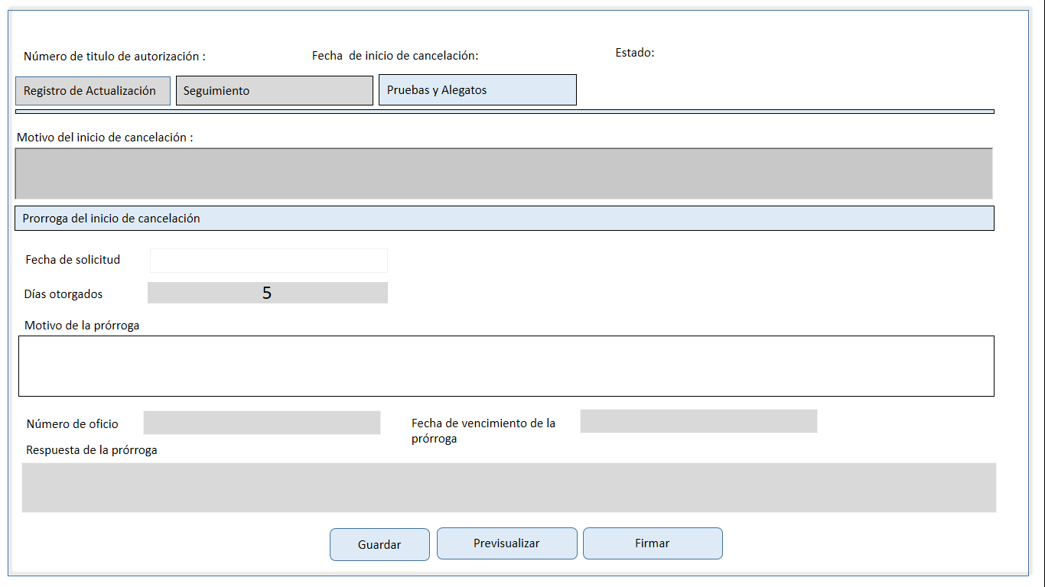

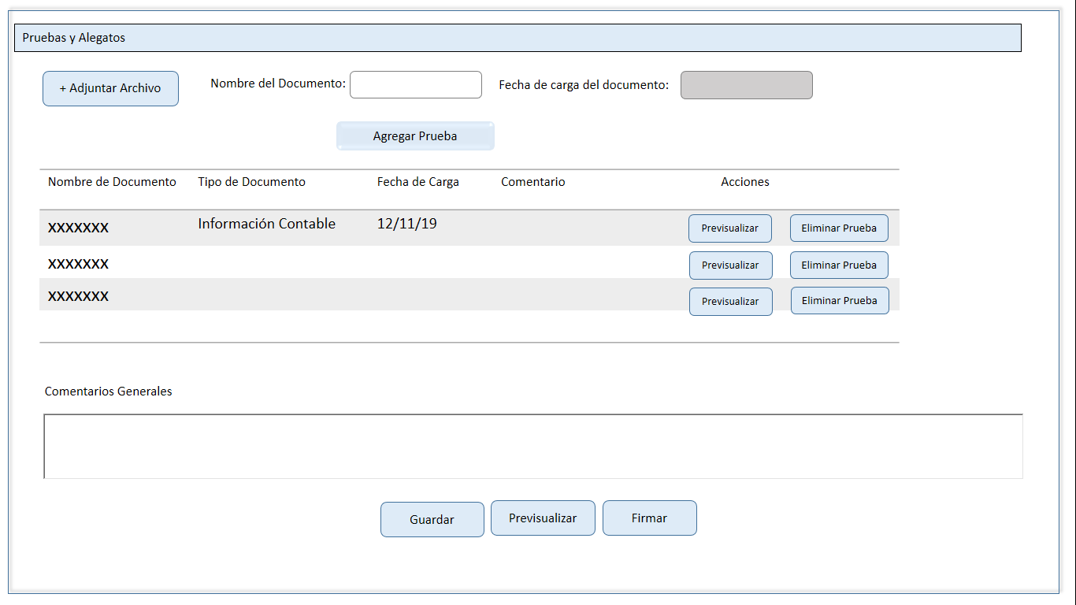

Descripción de Elementos

|  |  |
| --- | --- |
| **Elemento** | **Descripción** |
| Cancelación | Etiqueta de texto que indica el apartado de cancelación |
| Número de título: | Caja de texto que muestra el número de título que se está consultando |
| Fecha Actualización: | Caja de texto que muestra la fecha de actualización del título que se está consultando |
| Fecha de inicio de cancelación | Caja de texto que muestra la fecha de inicio de cancelación |
| Registro de actualización | Pestaña que muestra y permite dar seguimiento al registro de actualización |
| Seguimiento | Pestaña que muestra y permite dar seguimiento al título |
| Pruebas y alegatos | Pestaña que muestra y permite el seguimiento a las pruebas y alegatos que el contribuyente anexe |
| Motivo de inicio de cancelación | Caja de texto que muestra el motivo del inicio de cancelación |
| Pruebas | Etiqueta de texto que indica el apartado pruebas |
| Nombre del documento | Caja de texto que muestra el nombre del documento adjuntado |
| Fecha del documento | Caja de texto que muestra la fecha en que se adjuntó el documento |
| Agregar documento | Botón que detona la funcionalidad de agregar documentos |
| Documento | Columna que muestra el nombre del documento |
| Acciones | Columna que muestra las acciones que se aplican al documento |
| Eliminar | Botón que detona la funcionalidad de eliminar el documento adjunto |
| Ver | Botón que detona la funcionalidad de ver un previo del documento adjuntado |
| Comentario de la prueba | Caja de texto que muestra y permite la captura del comentario de la prueba que se está adjuntado |
| Respuesta al inicio de cancelación | Caja de texto que muestra y permite la captura de la respuesta al inicio de cancelación |
| Guardar | Botón que detona la funcionalidad de guardar cambios realizados |
| Firmar | Botón que detona la funcionalidad de firmar |
| Previsualizar | Botón que detona la funcionalidad de previsualisar el acuse |
| Solicitar prorroga | Botón que detona la funcionalidad de solicitar prorroga |

Descripción de Campos

|  |  |  |  |  |  |  |
| --- | --- | --- | --- | --- | --- | --- |
| **Elemento** | **Tipo** | **Longitud** | **Nivel de Acceso**  **(L, E, S)** | **Descripción del Campo** | **Fórmulas** | **Precisiones** |
| Cancelación | Texto | 15 | L | Etiqueta de texto que indica el apartado actualización | N/A | N/A |
| Número de título: | Alfanumérico | 20 | L | Caja de texto que muestra el número de título que se está consultando | N/A | N/A |
| Fecha Actualización: | Fecha | 10 | L | Caja de texto que muestra la fecha de actualización del título que se está consultando | N/A | Formato DD/MM/AAAA |
| Fecha de inicio de cancelación | Fecha | 10 | L | Caja de texto que muestra la fecha de inicio de cancelación | N/A | Formato DD/MM/AAAA |
| Registro de actualización | Texto | 18 | S | Pestaña que muestra y permite dar seguimiento al registro de actualización | N/A | N/A |
| Seguimiento | Texto | 15 | L | Pestaña que muestra y permite el seguimiento de la actualización de un título | N/A | N/A |
| Pruebas y alegatos | Texto | 19 | S | Pestaña que muestra y permite el seguimiento a las pruebas y alegatos que el contribuyente anexe | N/A | N/A |
| Motivo de inicio de cancelación | Texto | 1500 | L | Caja de texto que muestra el motivo del inicio de cancelación | N/A | N/A |
| Pruebas | Texto | 7 | L | Etiqueta de texto que indica el apartado pruebas | N/A | N/A |
| Nombre del documento | Texto | 30 | L | Caja de texto que muestra el nombre del documento adjuntado | N/A | N/A |
| Fecha del documento | Fecha | 10 | L | Caja de texto que muestra la fecha en que se adjuntó el documento | N/A | Formato DD/MM/AAAA |
| Agregar documento | Botón | N/A | S | Botón que detona la funcionalidad de agregar documentos | N/A | N/A |
| Documento | 10 | N/A | L | Columna que muestra el nombre del documento | N/A | N/A |
| Acciones | 8 | N/A | L | Columna que muestra las acciones que se aplican al documento | N/A | N/A |
| Eliminar | Botón | N/A | S | Botón que detona la funcionalidad de eliminar el documento adjunto | N/A | Una vez realizado el firmado del acuse este botón se deshabilita |
| Ver | Botón | N/A | S | Botón que detona la funcionalidad de ver un previo del documento adjuntado | N/A | N/A |
| Comentario de la prueba | Alfanumérico | 8000 | E | Caja de texto que muestra y permite la captura del comentario de la prueba que se está adjuntado | N/A | N/A |
| Respuesta al inicio de cancelación | Alfanumérico | 8000 | E | Caja de texto que muestra y permite la captura de la respuesta al inicio de cancelación | N/A | N/A |
| Guardar | Botón | N/A | S | Botón que detona la funcionalidad de guardar cambios realizados | N/A | N/A |
| Firmar | Botón | N/A | S | Botón que detona la funcionalidad de firmar | N/A | N/A |
| Previsualizar | Botón | N/A | S | Botón que detona la funcionalidad de previsualisar el acuse | N/A | N/A |
| Solicitar prorroga | Botón | N/A | S | Botón que detona la funcionalidad de solicitar prorroga | N/A | N/A |

Módulo: <CANCELACION>

ESTILOS

|  |  |
| --- | --- |
| Nombre de la Pantalla: | **Archivo Documento** |
| Objetivo: | Permite adjuntar el archivo en formato pdf. |
| Casos de uso relacionados: | 02_934_ECU_Atiende_inico_cancelacion |

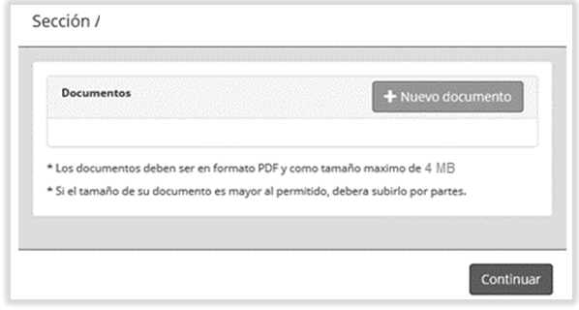

Descripción de Elementos

|  |  |
| --- | --- |
| Nombre de la pantalla emergente | Se asigna la ventana emergente con el nombre: “<Nombre de acuerdo al documento adjunto>” |
| Documentos | Etiqueta de texto que muestra Documentos |
| Se asigna la etiqueta con: *Los documentos deben ser en formato PDF y como tamaño máximo de 4MB | Etiqueta de texto que indica el formato de los PDF |
| Si el tamaño de su documento es mayor al permitido, deberá subirlo por partes | Etiqueta que indica que puede dividir su archivo PDF |
| Nuevo documento | Botón que detona la funcionalidad y que permite adjuntar el documento correspondiente |
| Continuar | Botón que detona la funcionalidad y que permite continuar con el registro del título |

Descripción de Campos

|  |  |  |  |  |  |  |
| --- | --- | --- | --- | --- | --- | --- |
| **Elemento** | **Tipo** | **Longitud** | **Nivel de Acceso**  **(L, E, S)** | **Descripción del Campo** | **Fórmulas** | **Precisiones** |
| Nombre de la pantalla emergente | Texto | 25 | L | Se asigna la ventana emergente con el nombre: “<Nombre de acuerdo al documento adjunto>” | N/A | N/A |
| Documentos | Texto | 15 | L | Etiqueta de texto que muestra Documentos | N/A | N/A |
| Se asigna la etiqueta con: *Los documentos deben ser en formato PDF y como tamaño máximo de 4MB | Texto | 50 | L | Etiqueta de texto que indica el formato de los PDF | N/A | N/A |
| Si el tamaño de su documento es mayor al permitido, deberá subirlo por partes | Texto | 50 | L | Etiqueta que indica que puede fraccionar el archivo PDF | N/A | N/A |
| Nuevo documento | Botón | N/A | S | Botón que detona la funcionalidad y que permite adjuntar el documento correspondiente | N/A | Despliega la pantalla del explorador de archivos para adjuntar el documento  (RNA004) (RNA029) |
| Continuar | Botón | N/A | S | Botón que detona la funcionalidad continuar con el registro de la solicitud | N/A | Habilita la sección de “Documentación”  (RNA031) |

Módulo: <Sección adjuntar>

ESTILOS

|  |  |
| --- | --- |
| Nombre de la Pantalla: | **Archivos adjuntos** |
| Objetivo: | Permite adjuntar el archivo en formato .pdf |
| Casos de uso relacionados: | 02_934_ECU_Atender_cancelacion |

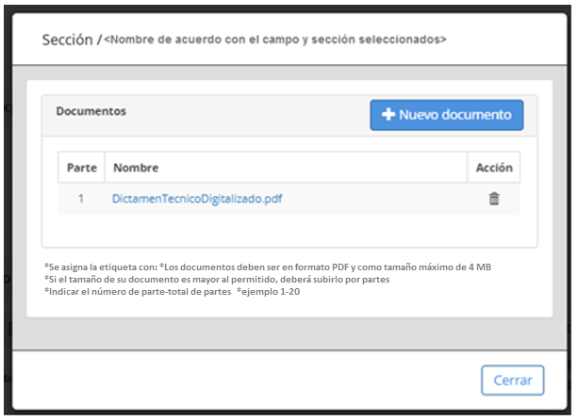

Descripción de Elementos

|  |  |
| --- | --- |
| Nombre de la pantalla emergente | Se asigna la ventana emergente con el nombre: “<Nombre de acuerdo con el campo seleccionado>” |
| Documentos | Etiqueta de texto que muestra Documentos |
| Se asigna la etiqueta con: *Los documentos deben ser en formato PDF y como tamaño máximo de 4 MB | Etiqueta de texto que indica el formato de los PDF |
| *Si el tamaño de su documento es mayor al permitido, deberá subirlo por partes | Etiqueta que indica que puede particionar su archivo PDF |
| *Indicar el número de parte-total de partes  *ejemplo 1-20 | Etiqueta que indica la estructura para enumerar las partes totales de los documentos a adjuntar |
| Parte | Caja de texto que muestra que parte del documento es |
| Nombre | Caja de texto que muestra el archivo adjunto |
| Acción | Columna que muestra el botón que detona la funcionalidad de eliminar algún documento adjunto |
| Nuevo documento | Botón que detona la funcionalidad nuevo documento |
| Cerrar | Botón que detona la funcionalidad cerrar |

Descripción de Campos

|  |  |  |  |  |  |  |
| --- | --- | --- | --- | --- | --- | --- |
| **Elemento** | **Tipo** | **Longitud** | **Nivel de Acceso**  **(L, E, S)** | **Descripción del Campo** | **Fórmulas** | **Precisiones** |
| Nombre de la pantalla emergente | Etiqueta de texto | 50 | L | Se asigna la ventana emergente con el nombre: “<Nombre de acuerdo con el campo seleccionado>” | N/A | N/A |
| Documentos | Etiqueta de texto | 15 | L | Etiqueta de texto que muestra Documentos | N/A | N/A |
| Se asigna la etiqueta con: *Los documentos deben ser en formato PDF y como tamaño máximo de 5MB | Texto | 50 | L | Etiqueta de texto que indica el formato de los PDF | N/A | N/A |
| Si el tamaño de su documento es mayor al permitido, deberá subirlo por partes | Texto | 50 | L | Etiqueta que indica que puede particionar su archivo PDF | N/A | N/A |
| *Indicar el número de parte-total de partes  *ejemplo 1-20 | Texto | 44 | L | Etiqueta que indica la estructura para enumerar las partes totales de los documentos a adjuntar | N/A | N/A |
| Parte | Texto | 100 | L | Caja de texto que muestra que parte del documento es | N/A | Este campo aparece una vez realizada la subida del documento o archivos |
| Nombre | Texto | 25 | L | Caja de texto que muestra el archivo adjunto | N/A | Este campo aparece una vez realizada la subida del documento o archivos |
| Acción | Botón | N/A | L/S | Columna que muestra el botón que detona la funcionalidad de eliminar algún documento adjunto | N/A | Este campo aparece una vez realizada la subida del documento o archivos |
| Nuevo documento | Botón | N/A | S | Botón que detona la funcionalidad Permite adjuntar el cv correspondiente | N/A | Despliega la pantalla del explorador de archivos para adjuntar  (RNA004) (RNA029) |
| Cerrar | Botón | N/A | S | Botón que detona la funcionalidad cerrar | N/A | N/A |

Módulo: <Firma>

ESTILOS

|  |  |
| --- | --- |
| Nombre de la Pantalla: | **Firma** |
| Objetivo: | Permite firmar las diferentes etapas de la obtención del TA por medio de la e.firma. |
| Casos de uso relacionados: | 02_934_ECU_Seguimiento_Actualizacion |

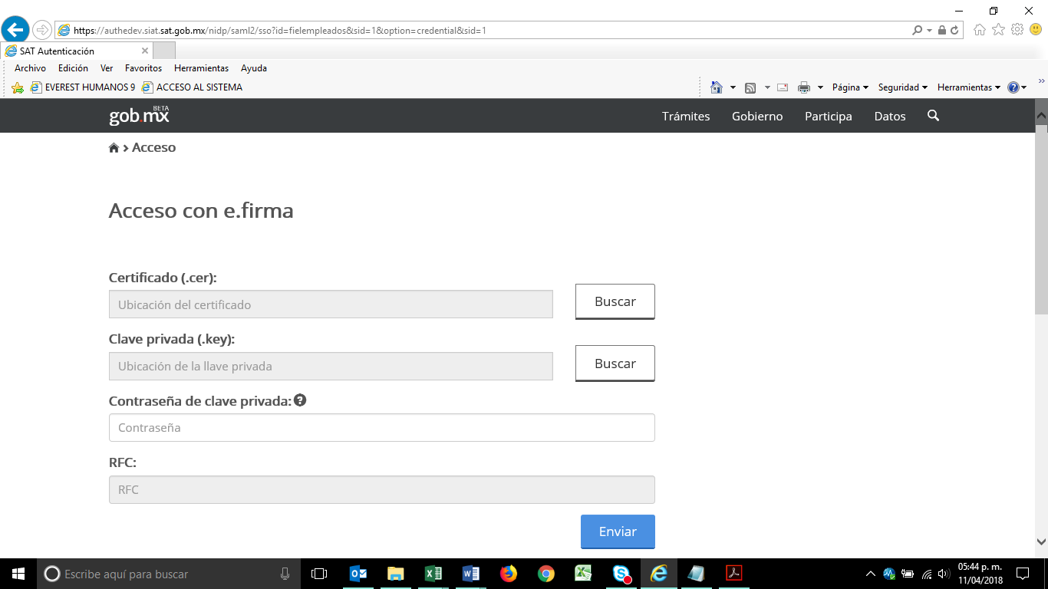

Descripción de Elementos

|  |  |
| --- | --- |
| **Elemento** | **Descripción** |
| Certificado(.cer) | Caja de texto que permite visualizar la ubicación y el nombre del archivo seleccionado |
| Clave privada(.key) | Caja de texto que permite visualizar la ubicación y el nombre de la clave privada |
| Contraseña de clave privada:? | Caja de texto que permite ingresar la contraseña del usuario |
| RFC | Caja de texto que muestra el RFC del usuario que desea acceder |
| Buscar | Botón que detona la funcionalidad buscar muestra el explorador de archivos para seleccionar un archivo |
| Enviar | Botón que detona la funcionalidad enviar verifica los campos y permite el acceso con e.firma |

Descripción de Campos

|  |  |  |  |  |  |  |
| --- | --- | --- | --- | --- | --- | --- |
| **Elemento** | **Tipo** | **Longitud** | **Nivel de Acceso**  **(L, E, S)** | **Descripción del Campo** | **Fórmulas** | **Precisiones** |
| Certificado(.cer) | Alfanumérico | 25 | L | Caja de texto que permite visualizar la ubicación y el nombre del archivo seleccionado | N/A | N/A |
| Clave privada(.key) | Alfanumérico | 30 | L | Caja de texto que permite visualizar la ubicación y el nombre de la clave privada | N/A | N/A |
| Contraseña de clave privada:? | Alfanumérico | 30 | E | Caja de texto que permite ingresar la contraseña del usuario | N/A | N/A |
| RFC | Alfanumérico | 13 | S | Caja de texto que muestra el RFC del usuario que desea acceder | N/A | Para empresas el Formato es a 12 posiciones:  xxxxxxxxxxxxx  Para Administración el  Formato es a 13 posiciones:  xxxxxxxxxxxxx |
| Buscar | Botón | 6 | S | Botón que detona la funcionalidad buscar muestra el explorador de archivos para seleccionar un archivo | N/A | Debe permitir abrir el explorador de archivos del sistema de donde se esté ejecutando el aplicativo TAF. |
| Enviar | Botón | 6 | S | Botón que detona la funcionalidad enviar verifica los campos y permite el acceso con e.firma | N/A | N/A |

|  |  |
| --- | --- |
| **FIRMAS DE CONFORMIDAD** | |
| **Firma 1** | **Firma 2** |
| **Nombre**: Francisco Alfonso Alcántara Tapia | **Nombre**: Raúl Adrián Jiménez Núñez |
| **Puesto**: Subadministrador, AGRS. | **Puesto**: Jefe de Departamento. |
| **Fecha**: | **Fecha**: |
|  |  |
| **Firma 3** | **Firma 4** |
| **Nombre:** Margarita Canseco Flores | **Nombre**: Ivonne Meza Sánchez |
| **Puesto**: Subadministrador de Soluciones de Negocio. | **Puesto**: Jefe de Departamento de Soluciones de Negocio. |
| **Fecha:** | **Fecha:** |
|  |  |
| **Firma 5** | **Firma 6** |
| **Nombre**: Sergio Valverde López | **Nombre**: Edward Bárcenas Camacho |
| **Puesto**: Líder del proyecto El Consorcio. | **Puesto**: Analista de El Consorcio. |
| **Fecha:** | **Fecha:** |
|  |  |